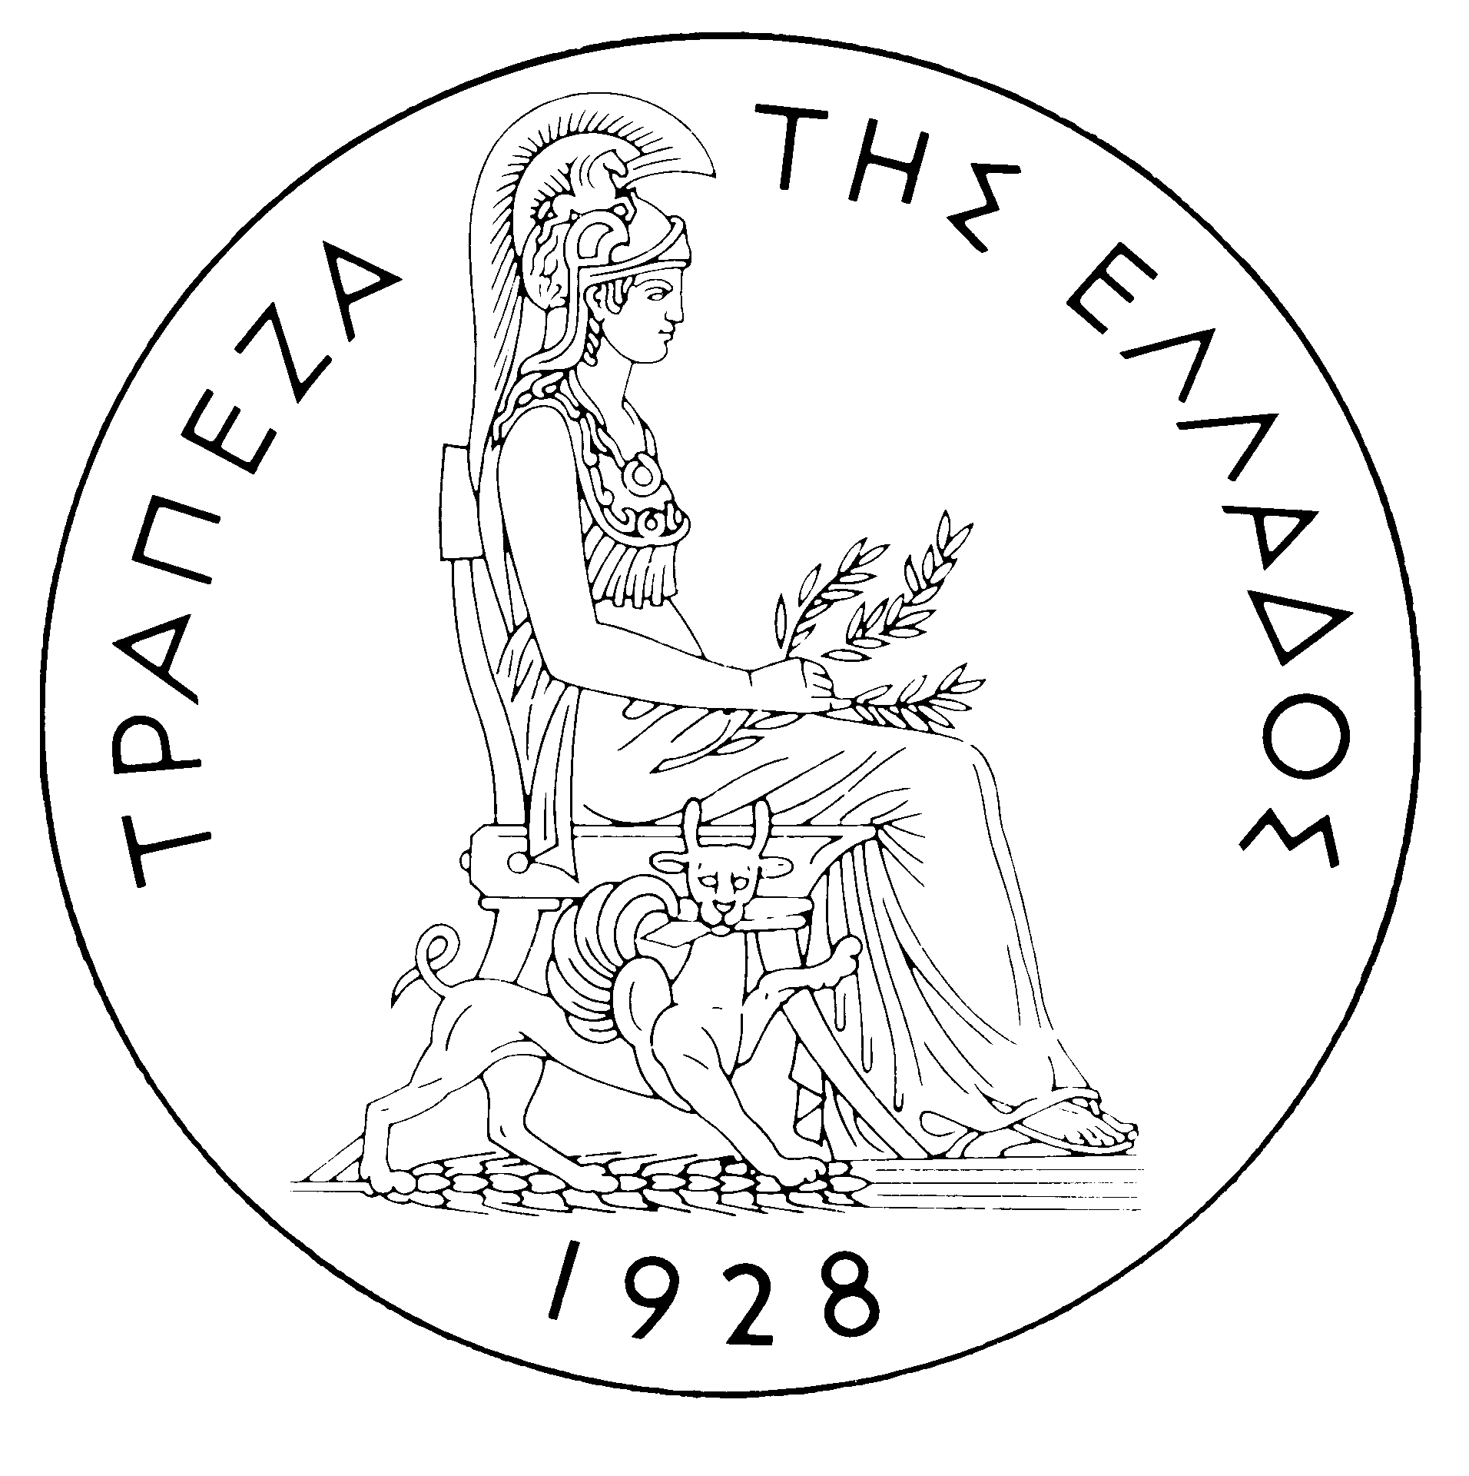
ΤΡΑΠΕΖΑ ΤΗΣ ΕΛΛΑΔΟΣ

ΔΕΛΤΙΟ ΤΥΠΟΥ

Αθήνα, 20 Απριλίου 2005

Θέμα: Ισοζύγιο Πληρωμών: ΦΕΒΡΟΥΑΡΙΟΣ 2005

Ισοζύγιο Τρεχουσών Συναλλαγών

Tον Φεβρουάριο του 2005 το ισοζύγιο τρεχουσών συναλλαγών παρουσίασε έλλειμμα ύψους 402 εκατ. ευρώ, έναντι πλεονάσματος ύψους 102 εκατ. ευρώ τον ίδιο μήνα του 2004. Η εξέλιξη αυτή οφείλεται στη σημαντική αύξηση των ελλειμμάτων του εμπορικού ισοζυγίου και του ισοζυγίου των εισοδημάτων και στον περιορισμό του πλεονάσματος του ισοζυγίου των μεταβιβάσεων. Οι εξελίξεις αυτές δεν αντισταθμίστηκαν από την άνοδο του πλεονάσματος του ισοζυγίου των υπηρεσιών.

Η διεύρυνση του εμπορικού ελλείμματος οφείλεται κυρίως στην αύξηση του ελλείμματος του ισοζυγίου των εκτός καυσίμων αγαθών, ενώ παράλληλα αυξήθηκαν και οι καθαρές πληρωμές για εισαγωγές καυσίμων. Η βελτίωση του πλεονάσματος του ισοζυγίου των υπηρεσιών οφείλεται στην άνοδο των καθαρών εισπράξεων από μεταφορικές υπηρεσίες (κυρίως από θαλάσσιες μεταφορές), ενώ οι καθαρές εισπράξεις από ταξιδιωτικές υπηρεσίες δεν σημείωσαν αξιόλογη μεταβολή και οι καθαρές πληρωμές για ‘’λοιπές’’ υπηρεσίες αυξήθηκαν. Το έλλειμμα του ισοζυγίου των εισοδημάτων υπερδιπλασιάστηκε κυρίως λόγω των αυξημένων, σε σχέση με τον Φεβρουάριο του 2004, πληρωμών τόκων επί ομολόγων του Ελληνικού Δημοσίου αλλά και δανείων. Τέλος, ο περιορισμός του πλεονάσματος του ισοζυγίου μεταβιβάσεων σε σχέση με τον αντίστοιχο μήνα του 2004 αντανακλά κυρίως την μείωση των καθαρών μεταβιβάσεων προς τη γενική κυβέρνηση από την ΕΕ, ενώ περιορίστηκαν και οι καθαρές εισπράξεις των λοιπών τομέων (μεταναστευτικών εμβασμάτων κ.λπ.).

Στο δίμηνο Ιανουαρίου – Φεβρουαρίου 2005 το έλλειμμα του ισοζυγίου τρεχουσών συναλλαγών διαμορφώθηκε σε 2.009 εκατ. ευρώ, σημειώνοντας σημαντική αύξηση (κατά 813 εκατ. ευρώ) σε σύγκριση με την αντίστοιχη περίοδο του 2004. Η εξέλιξη αυτή αντανακλά τη μεγάλη άνοδο του εμπορικού ελλείμματος, τον περιορισμό του πλεονάσματος του ισοζυγίου των μεταβιβάσεων και, τέλος, τη μικρή αύξηση του ελλείμματος του ισοζυγίου των εισοδημάτων. Η άνοδος του πλεονάσματος του ισοζυγίου των υπηρεσιών αντιστάθμισε μόνο κατά μικρό μέρος τις εξελίξεις αυτές.

Το εμπορικό έλλειμμα αυξήθηκε κατά 582 εκατ. ευρώ σε σύγκριση με την αντίστοιχη περίοδο του 2004. Ειδικότερα, η δαπάνη για εισαγωγές αγαθών εκτός καυσίμων παρουσίασε άνοδο κατά 351 εκατ. ευρώ (7,3%), ενώ οι αντίστοιχες εισπράξεις από εξαγωγές δεν μεταβλήθηκαν σημαντικά. Θα πρέπει όμως να σημειωθεί ότι η χειροτέρευση αυτή του εμπορικού ισοζυγίου χωρίς καύσιμα οφείλεται στις καθαρές πληρωμές για αγοραπωλησίες ποντοπόρων πλοίων. Αν δεν ληφθούν υπόψη οι συναλλαγές αυτές, το εμπορικό έλλειμμα χωρίς πλοία και καύσιμα παρουσιάζεται βελτιωμένο στην εξεταζόμενη περίοδο κατά 105 εκατ. ευρώ (δίμηνο Ιανουαρίου-Φεβρουαρίου 2005: 3.203 εκατ. ευρώ, αντίστοιχο 2004: 3.308 εκατ. ευρώ). Την ίδια περίοδο, οι καθαρές πληρωμές για εισαγωγές καυσίμων αυξήθηκαν κατά 211 εκατ. ευρώ.

Αντίθετα, το πλεόνασμα του ισοζυγίου των υπηρεσιών διευρύνθηκε κατά 154 εκατ. ευρώ, κυρίως λόγω της ανόδου των καθαρών εισπράξεων από μεταφορικές υπηρεσίες, κυρίως ναυτιλιακές, κατά 266 εκατ. ευρώ. Η άνοδος αυτή υπεραντιστάθμισε τον περιορισμό των καθαρών εισπράξεων από ταξιδιωτικές υπηρεσίες και την αύξηση των καθαρών πληρωμών για ‘’λοιπές’’ υπηρεσίες. Την ίδια περίοδο το έλλειμμα του ισοζυγίου των εισοδημάτων αυξήθηκε κατά 61 εκατ. ευρώ, λόγω αυξημένων πληρωμών για τόκους μερίσματα και κέρδη, όπως προαναφέρθηκε.

Τέλος, η μείωση του πλεονάσματος του ισοζυγίου των μεταβιβάσεων κατά 324 εκατ. ευρώ σε σχέση με την αντίστοιχη περίοδο του 2004 οφείλεται κυρίως στην μείωση των καθαρών μεταβιβάσεων από την ΕΕ προς τη γενική κυβέρνηση και σε μικρότερο βαθμό στη μείωση των καθαρών εισπράξεων των ‘’λοιπών’’ τομέων.

Ισοζύγιο Χρηματοοικονομικών Συναλλαγών

Τον Φεβρουάριο του 2005 παρατηρήθηκε εκροή ύψους 184 εκατ. ευρώ για άμεσες επενδύσεις στο εξωτερικό από κατοίκους. Οι πιο σημαντικές επενδύσεις αφορούν την εξαγορά της τράπεζας JUBANKA στη Σερβία από την ALPHA BANK (152 εκατ. ευρώ) καθώς και την συμμετοχή της Εθνικής Τράπεζας στην αύξηση του μετοχικού κεφαλαίου της τράπεζας RΟMANEASCA στη Ρουμανία (32 εκατ. ευρώ). Επίσης, παρατηρήθηκε καθαρή εισροή κεφαλαίων για άμεσες επενδύσεις στην Ελλάδα από μη κατοίκους, ύψους 30 εκατ. ευρώ. Στην κατηγορία των επενδύσεων χαρτοφυλακίου, η ύψους 947 εκατ. ευρώ καθαρή εισροή ήταν αποτέλεσμα κυρίως της εισροής κεφαλαίων μη κατοίκων για τοποθετήσεις σε ομόλογα του Ελληνικού Δημοσίου και μετοχές ελληνικών επιχειρήσεων. Η εισροή αυτή αντισταθμίστηκε σε μεγάλο βαθμό από την εκροή κεφαλαίων κατοίκων για τοποθετήσεις σε ομόλογα έκδοσης μη κατοίκων. ‘Όσον αφορά τις ''λοιπές'' επενδύσεις, σημειώθηκε σημαντική εισροή κεφαλαίων μη κατοίκων, κυρίως για καταθέσεις και τοποθετήσεις σε repos. Αυτή η εισροή υπεραντισταθμίστηκε από εκροή κεφαλαίων η οποία αντανακλά κυρίως, τις καταθέσεις και τις τοποθετήσεις εγχώριων πιστωτικών ιδρυμάτων και θεσμικών επενδυτών σε repos στο εξωτερικό και δευτερευόντως, την εξόφληση δανείων που είχαν χορηγηθεί από μη κατοίκους.

Το δίμηνο Ιανουαρίου – Φεβρουαρίου 2005 οι άμεσες επενδύσεις στην Ελλάδα από μη κατοίκους ανήλθαν σε 100 εκατ. ευρώ, ενώ οι άμεσες επενδύσεις στο εξωτερικό από κατοίκους έφθασαν τα 208 εκατ. ευρώ. Την ίδια περίοδο σημειώθηκε καθαρή εισροή ύψους 1.117 εκατ. ευρώ στην κατηγορία των επενδύσεων χαρτοφυλακίου, δεδομένου ότι η εκροή κεφαλαίων κατοίκων για τοποθετήσεις στο εξωτερικό (κυρίως σε ομόλογα, ύψους 3.985 εκατ. ευρώ) υπεραντισταθμίστηκε από την εισροή κεφαλαίων μη κατοίκων για τοποθετήσεις στην Ελλάδα (κυρίως σε ομόλογα του Ελληνικού Δημοσίου και σε μετοχές ελληνικών επιχειρήσεων, ύψους 4.424 και 974 εκατ. ευρώ αντίστοιχα). Τέλος, στην κατηγορία των "λοιπών'' επενδύσεων η καθαρή εισροή 416 εκατ. ευρώ συνδέεται κυρίως με τη σημαντική εισροή κεφαλαίων μη κατοίκων για καταθέσεις και τοποθετήσεις σε repos στην Ελλάδα (ύψους 11.283 εκατ. ευρώ). Η εισροή αυτή, αντισταθμίστηκε από την αντίστοιχη εκροή κεφαλαίων (ύψους 10.091 εκατ. ευρώ) κατοίκων στο εξωτερικό καθώς και από την εκροή κεφαλαίων (ύψους 748 εκατ. ευρώ) για την εξόφληση δανείων, που είχαν χορηγηθεί από μη κατοίκους σε κατοίκους.

Στο τέλος Φεβρουαρίου του 2005 τα συναλλαγματικά διαθέσιμα της χώρας διαμορφώθηκαν σε 1,8 δισεκ. ευρώ. (Υπενθυμίζεται ότι, ήδη από τους πρώτους μήνες του 2003, η Τράπεζα της Ελλάδος άρχισε να διαφοροποιεί τη σύνθεση του χαρτοφυλακίου της, μειώνοντας τις τοποθετήσεις της σε νομίσματα χωρών εκτός της ζώνης του ευρώ, τα οποία περιλαμβάνονται στα συναλλαγματικά διαθέσιμα, και αυξάνοντας εκείνα τα στοιχεία του ενεργητικού της που είχαν υψηλότερες αποδόσεις και είναι εκφρασμένα κυρίως σε ευρώ – ως επί το πλείστον ομόλογα κρατών-μελών της ζώνης του ευρώ, τα οποία δεν περιλαμβάνονται στα συναλλαγματικά διαθέσιμα. Όπως έχει σημειωθεί επανειλημμένα, από την ένταξη της Ελλάδος στη ζώνη του ευρώ τον Ιανουάριο του 2001 τα συναλλαγματικά διαθέσιμα, σύμφωνα με τον ορισμό της Ευρωπαϊκής Κεντρικής Τράπεζας, περιλαμβάνουν μόνο το νομισματικό χρυσό, τη "συναλλαγματική θέση" στο Διεθνές Νομισματικό Ταμείο, τα "ειδικά τραβηκτικά δικαιώματα" και τις απαιτήσεις της Τράπεζας της Ελλάδος σε ξένο νόμισμα έναντι κατοίκων χωρών εκτός της ζώνης του ευρώ. Αντίθετα, δεν περιλαμβάνουν τις απαιτήσεις σε ευρώ έναντι κατοίκων χωρών εκτός της ζώνης του ευρώ, τις απαιτήσεις σε συνάλλαγμα και σε ευρώ έναντι κατοίκων χωρών της ζώνης του ευρώ, και τη συμμετοχή της Τράπεζας της Ελλάδος στο κεφάλαιο και στα συναλλαγματικά διαθέσιμα της ΕΚΤ.)

Σημείωση: Τα στατιστικά στοιχεία για το Ισοζύγιο Πληρωμών του μηνός Μαρτίου 2005 θα ανακοινωθούν στις 24 Μαΐου 2005.

